

AMANDA

COSTA LIMA

ESTUDANTE DE ENFERMAGEM

**PERFIL E OBJETIVO**

Estudante de Enfermagem, cursando

atualmente o 7º semestre noturno no

UniCEUB.

Uniceub. Com bom relacionamento

interpessoal,

responsável e dedicada

às atividades, busco uma

oportunidade de estágio, a fim de

obter e aplicar conhecimentos

teóricos e práticos para o

desenvolvimento profissional bem

como o alcance dos objetivos da

empresa.

**CONTATO**

TELEFONE:

(61) 9.9140

-

0285

(61) 9.9152

-

4486

SITE:

Linkedin.com/amanda

-

costa

-

5a8023103

EMAIL:

Amanda.farias.c@hotmail.com

**FORMAÇÃO**

**UniCEUB**

**–**

**Centro Universitário de Brasília**

**Bacharelado em Enfermagem**

Janeiro/2015

–

Conclusão prevista: Junho/2021

Aprendizado direcionado ao

cuidado do indivíduo, da família e da

comunidade nas fases evolutivas da vida.

**CENEB**

**–**

**Centro de Ensino Ebenézer**

**Ensino médio**

Janeiro/2012

–

Dezembro/2014

**EXPERIÊNCIA VOLUNTÁR**

**IA**

**CAC**

**–**

**Centro de Atendimento Comunitário:**

**Enfermeira**

Agosto/2016

–

Setembro/2017

Prestei serviço voluntário durante um ano para a população

carente do Distrito Federal.

**HABILIDADES**

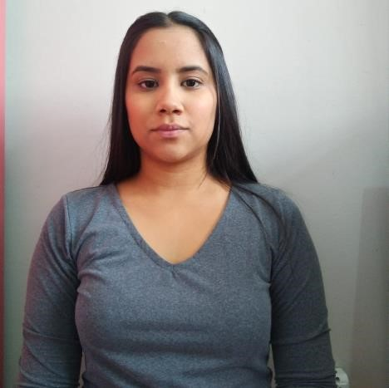

Flexibilidade

Facilidade de Aprendizado

Trabalho em Equipe

Relacionamento Interpessoal